Colegio Científico Montessori Sololá

José Ottoniel Noriega Mogollón

Sistema e instalación de software

Detalla miento de los elementos

Juan Chiroy

**Computadora**

Una computadora, computador u ordenador es una maquina digital programable, de funcionamiento electrónico, capaz de programar grandes cantidades a grandes velocidades. Así obtiene información útil que luego presenta a una persona.

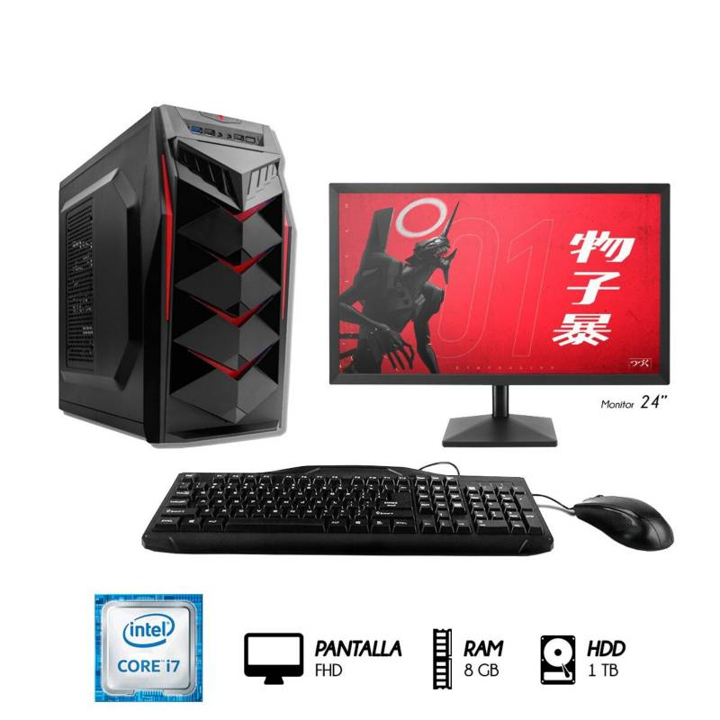

**Servidor**

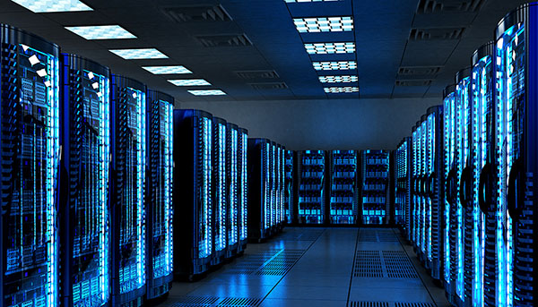Un servidor es un conjunto de computadoras capaz de atender las peticiones de un cliente y devolverle una respuesta en concordancia. Los servidores se pueden ejecutar en cualquier tipo de computador.

**Cable de red UTP**

El cable de red, o cable UTP, en nuestros días es un elemento imprescindible al momento de montar una red de computadoras, sea esta para una pequeña oficina o simplemente para el hogar.

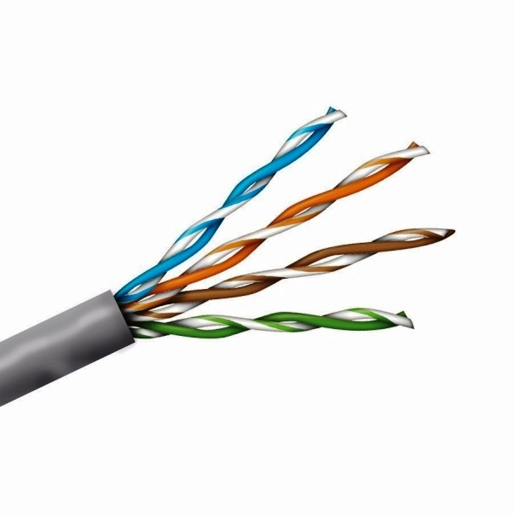

**tarjeta de red inalámbrica y alámbrica**

**Tarjeta de red inalámbrica**

La Tarjeta Inalámbrica 150N PCI es un adaptador de alta velocidad que le permite conectar su computadora de escritorio a las redes inalámbricas a velocidades más altas que antes

**Tarjeta de red alámbrica**

Es aquella que a través de un cableado medio fluye la información de una red alámbrica. Al ser un grupo de conductores metálicos aislados individualmente, puede transmitir energía eléctrica o pulsos eléctricos, para alimentación de algún sistema o algún tipo de señal de comunicación y control.

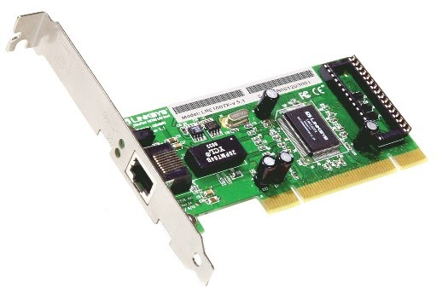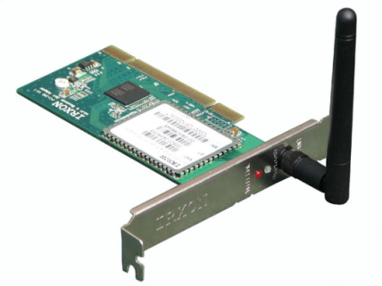

**Router**

Un rúter, ​ enrutador​ o encaminador​ es un dispositivo que permite interconectar redes con distinto prefijo en su dirección IP. Su función es la de establecer la mejor ruta que destinará a cada paquete de datos para llegar a la red y al dispositivo de destino.

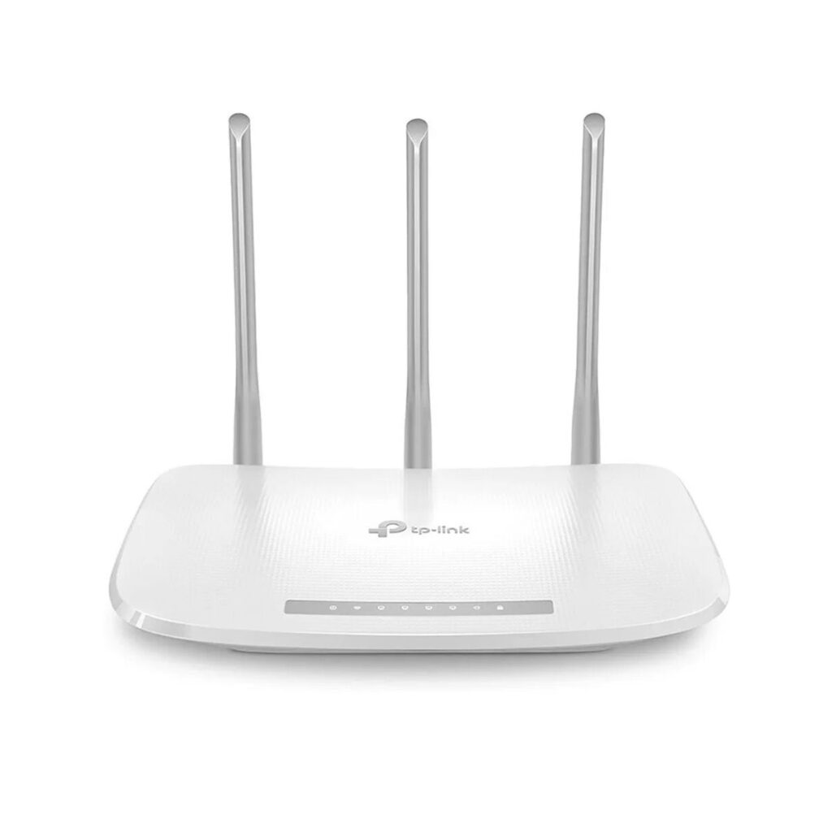

**Access Point**

Un punto de acceso inalámbrico, en una red de computadoras, es un dispositivo de red que interconecta equipos de comunicación inalámbricos, para formar una red inalámbrica que interconecta dispositivos móviles o tarjetas de red inalámbricas.

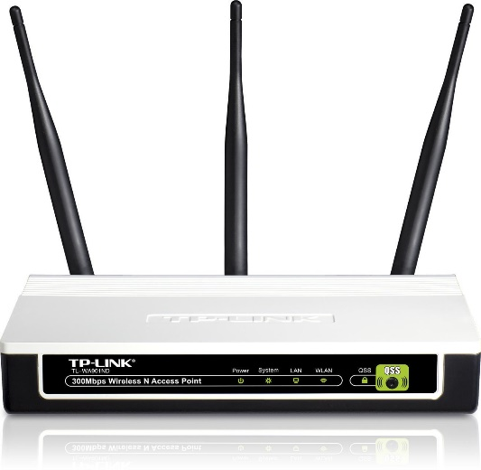

**Conectores RJ45**

RJ45 es una interfaz física comúnmente utilizada para conectar redes de computadoras con cableado estructurado. Posee ocho pines o conexiones eléctricas, que normalmente se usan como extremos de cables de par trenzado.

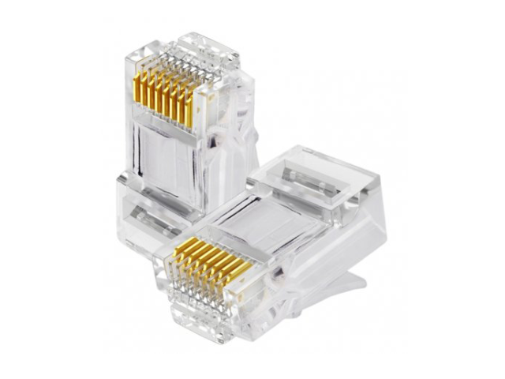

**Cable coaxial**

El cable coaxial, por su parte, es un tipo de cable que se utiliza para transmitir señales de electricidad de alta frecuencia. Estos cables cuentan con un par de conductores concéntricos: el conductor vivo o central (dedicado a transportar los datos) y el conductor exterior, blindaje o malla (que actúa como retorno de la corriente y referencia de tierra). Entre ambos se sitúa el dieléctrico, una capa aisladora.

